САНКТ-ПЕТЕРБУРГСКИЙ ПОЛИТЕХНИЧЕСКИЙ УНИВЕРСИТЕТ
ПЕТРА ВЕЛИКОГО
ЛАБОРАТОРНАЯ РАБОТА № 3
«Реализация спроектированной системы»
Дисциплина: «Основы разработки безопасных цифровых систем»
Вариант 1: «Заявки на справки и документы»
Особенность: юридическая значимость выдаваемого документа
Выполнил: Высоцкий А. А.
Группа: 5130901/20103

Реестр расхождений с проектом ЛР № 2 (сводно; подробный журнал — раздел 8)
ID | Изменение | Причина и граница
CH-01 | Стек API/worker: Python → Go 1.25 | Выполнено по прямому требованию; API-контракты сохранены.
CH-02 | LLM Gateway/провайдер не развёртывается | AI endpoint авторизован и возвращает 501, как разрешено заданием.
CH-03 | Дедупликация уведомлений: новое поле source_outbox_event_id | Добавлены UNIQUE и FK на outbox-событие.
CH-04 | Почта HTTPS/JSON → локальный SMTP Mailpit | Контракт асинхронного уведомления сохранён; внешний email не отправляется.
CH-05 | Сервисные роли PostgreSQL разделены | API и worker подключаются разными ролями с ограниченными GRANT.
CH-06 | Outbox publisher вынесен в worker | Worker опрашивает outbox, ждёт publisher confirmation и обрабатывает очередь.
CH-07 | request_id, выдача и байтовый формат уточнены | UUID генерируется сервером; документ читается в Base64; title обязателен.
CH-08 | Локальный Compose без TLS | Все опубликованные web/API/UI-порты ограничены localhost; TLS требуется для production.
CH-09 | USER: чужой объект → 404; ADMIN вне scope → 403 | Анти-enumeration и явное разграничение подразделений.
CH-10 | Строгий JSON decoder отклоняет неизвестные поля | Защита от mass assignment; владелец и статус назначаются сервером.
CH-11 | request_id генерируется и нормализуется middleware | Корреляция аудита не зависит от клиентского заголовка.
CH-12 | document_title обязателен; bytes передаются в Base64 | Соответствие контракту и корректный транспорт BYTEA.
CH-13 | Outbox publisher/consumer вынесен в worker | Подтверждение публикации и асинхронная обработка уведомлений.
CH-14 | Внешние JS/CSS и CSP без unsafe-inline | Работающий веб-клиент при строгой политике содержимого.
CH-15 | Idempotency-Key с fingerprint в БД | Повтор POST с тем же ключом/телом возвращает исходную заявку; иной payload даёт 409.
CH-16 | Fail-closed сброс пароля и backoff SMTP | Ошибки БД отличимы от 404; сессии отзываются до commit; SMTP retry ждёт 2 с.

Git: локальная история включена в комплект. Удалённый репозиторий не публиковался, поскольку URL/доступ к аккаунту не предоставлены; ссылка должна быть добавлена после публикации.

1. Цель, исходные данные и границы реализации
Цель работы — реализовать и подготовить к локальному развёртыванию систему обработки заявок на университетские справки и документы по проектной документации ЛР № 2. Реализация использует Go 1.25 для REST API и фонового worker, PostgreSQL как источник бизнес-истины, Redis для opaque-сессий/лимитов/кэша, RabbitMQ для асинхронных уведомлений, Mailpit как локальный SMTP-приёмник и веб-клиент на HTML/CSS/JavaScript, отдаваемый Nginx.
Предметная область требует особенно строго обеспечивать целостность выданного документа, корректность статуса, связь документа с заявкой и возможность восстановить историю действий. Из ЛР № 1–2 не следует конкретный формат юридического оформления или способ электронной подписи. Поэтому в проекте документ представляет учебный текстовый артефакт с SHA-256 и доказательной записью выдачи; он не объявляется подписанным или юридически действительным только из-за наличия хеша.
По прямому исключению в задании ЛР № 3 интеграция с языковой моделью не реализована: аутентифицированный маршрут проверки полноты заявки возвращает HTTP 501. Остальные прикладные операции реализованы в пределах контрактов и с оговорёнными в журнале изменениями.

2. Соответствие заданию ЛР № 3
Пункт задания | Артефакт реализации
1. Проект и окружение | Структура по контейнерам: api, worker, web, db, requests, docs; `.env.example`, `.gitignore`, README, Docker Compose.
2. PostgreSQL | Скрипт `db/schema.sql` выполняется при первом запуске volume; отдельные роли `documents_app` и `documents_worker`; seed запускается приложением.
3. Аутентификация | Argon2id с параметрами ЛР № 2 и pepper из окружения; opaque bearer с Redis TTL; logout отзывает token; одноразовое восстановление доступа.
4. Операции API | Все операции OP-01…OP-07 и OP-09 реализованы; OP-08 исключена по условию ЛР № 3; строгий decoder, параметры SQL и нейтральные ошибки.
5. Межсервисные связи | Redis, PostgreSQL, RabbitMQ, worker и SMTP-приёмник реально включены в Compose; Outbox и publisher confirmations.
6. Клиент | Веб-интерфейс позволяет вход/восстановление, создать и просмотреть заявки, сменить статус, выдать и прочитать документ, открыть аудит.
7. Проверки и карта кода | `requests/smoke.sh`, unit-тесты, `docs/code-map.md`, журнал изменений и реестр статической проверки.

3. Фактическая архитектура и компоненты
Рисунок ниже показывает реально заданные в `docker-compose.yml` контейнеры и транспорт между ними. Диаграммы исходного проекта ЛР № 2 сохранены в `docs/reference_l2/`, но фактическая схема реализации дана отдельно: LLM отсутствует, почтовая граница заканчивается в Mailpit, а Outbox публикуется фоновым worker.
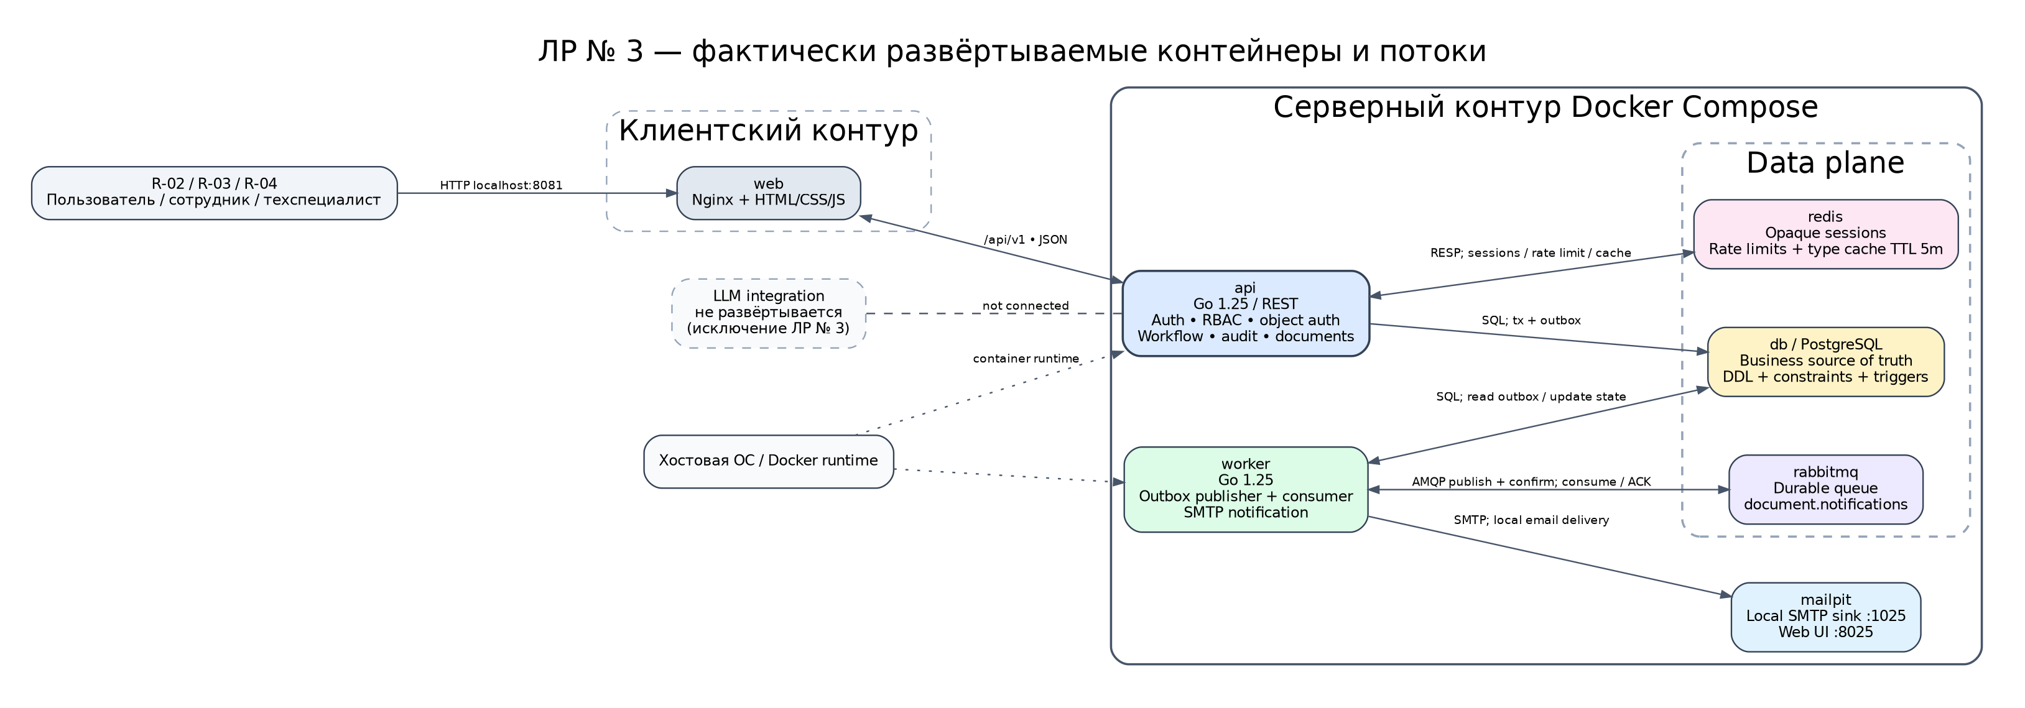
Рисунок 1 — Развёртываемая архитектура ЛР № 3 и фактические межсервисные потоки
Контейнер | Назначение | Архитектурное решение
web | Nginx + HTML/CSS/JS | Порт 8081 на localhost; только HTTP API вызывает backend; прямого соединения с PostgreSQL нет.
api | Go 1.25 REST API | Порт 8080 на localhost; auth/RBAC/object authorization, прикладные транзакции, аудит, Redis и PostgreSQL.
db | PostgreSQL 17 | Не публикует порт на хост; схема и ограничения создаются скриптом инициализации.
redis | Redis 7 | Opaque-сессии с TTL 1800 с, fixed-window rate limiting, кэш справочника типов на 5 минут.
rabbitmq | RabbitMQ 4 management | Durable queue `document.notifications`; опубликован интерфейс управления 15672 только на localhost.
worker | Go 1.25 worker | Читает outbox, публикует durable сообщения с подтверждением, consume/ACK, SMTP в Mailpit.
mailpit | Mailpit SMTP sink | SMTP внутри Compose на 1025, UI для проверки писем на localhost:8025.

Все компоненты запускаются одной командой `docker compose up --build -d`. Схема PostgreSQL выполняется автоматически только на пустом volume. Запуск и подробности остановки/сброса описаны в README.

4. Модель данных и учётные записи
DDL сохранён на основе ЛР № 2. В схеме 13 таблиц: `roles`, `users`, `user_roles`, `document_types`, `applications`, `application_status_history`, `documents`, `document_issue_events`, `audit_events`, `ai_checks`, `notifications`, `outbox_events`, `password_reset_tokens`. Сохраняются обязательный `owner_user_id`, FK/CHECK/UNIQUE, индексы по владельцу и подразделению, неизменяемость выданного документа и append-only защита аудита/событий выдачи. Дополнительно введён `Idempotency-Key` с fingerprint тела для безопасного повтора POST (CH-15).
Единственное структурное добавление в DDL для ЛР № 3 — `notifications.source_outbox_event_id UUID UNIQUE REFERENCES outbox_events(outbox_event_id)`. Оно связывает notification с исходным outbox-событием и позволяет не создавать вторую строку уведомления при повторном сканировании outbox. Изменение перечислено в журнале CH-03.
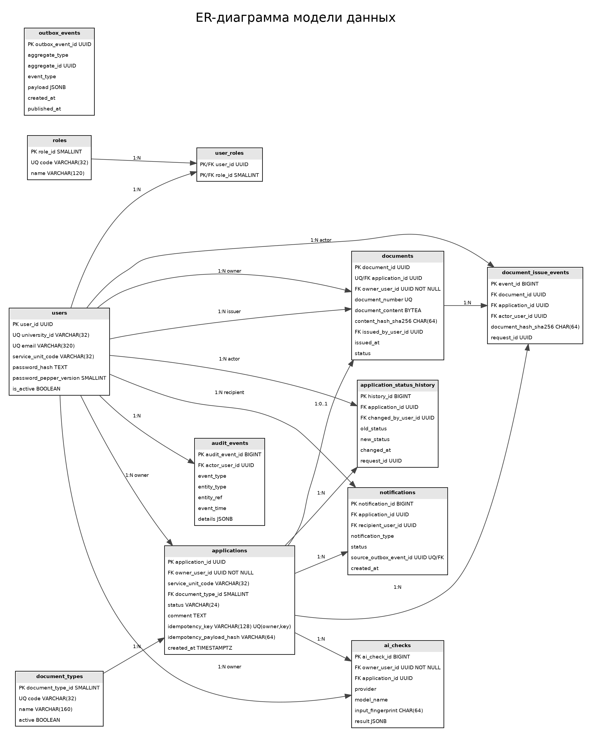
Рисунок 2 — ER-модель PostgreSQL с ключом дедупликации Outbox
Сервис API подключается как `documents_app`, worker — как `documents_worker`; роли и пароли берутся из переменных окружения. Скрипты GRANT не дают API права DDL, DELETE или DROP, а worker не имеет права менять users/applications/documents. Это уменьшает влияние компрометации отдельного процесса.
Seed создаёт как минимум двух пользователей USER с разными заявками, одного ADMIN и одного TECH. Пароли не сохраняются открытым текстом. На первом старте API формирует verifier Argon2id с солью и pepper, полученным из `PASSWORD_PEPPER`; соль, параметры и результат входят в verifier, сам pepper в базе отсутствует.

5. Реализация контрактов API
ID | Метод / маршрут | Ответы (основные) | Проверка/инвариант
OP-01 | POST `/api/v1/auth/login` | 200 / 400 / 401 / 429 / 500 | Opaque bearer; одинаковый текст ошибки для неизвестного логина и неверного пароля.
OP-02 | GET `/api/v1/applications/{application_id}` | 200 / 401 / 403 / 404 / 429 / 500 | USER — owner predicate и 404 для чужой заявки; ADMIN — scope подразделения.
OP-03 | POST `/api/v1/applications` | 201 / 400 / 401 / 422 / 429 / 500 | Owner берётся из серверной сессии; status=`submitted`; неизвестные поля отклоняются.
OP-04 | PATCH `/api/v1/applications/{application_id}/status` | 200 / 400 / 401 / 403 / 404 / 409 / 422 / 500 | ADMIN, scope и конечный автомат; reason нужен для rejected/cancelled; транзакция+history+audit+outbox.
OP-05 | GET `/api/v1/applications` | 200 / 400 / 401 / 403 / 429 / 500 | status/type/date filters, page/page_size и серверный предикат владельца или scope.
OP-06 | POST `/api/v1/applications/{application_id}/issue` | 201 / 400 / 401 / 403 / 404 / 409 / 422 / 500 | Только approved и scope ADMIN; row lock; UNIQUE по application_id; документ, история, audit и outbox атомарны.
OP-07 | GET `/api/v1/documents/{document_id}` | 200 / 401 / 403 / 404 / 429 / 500 | Проверка owner/scope; содержимое в Base64; хеш SHA-256 отдельно.
OP-08 | POST `/api/v1/applications/{id}/ai/completeness-check` | 501 | Не реализуется по прямому исключению ЛР № 3; маршрут требует сессию.
OP-09 | GET `/api/v1/audit/events` | 200 / 401 / 403 / 500 | ADMIN получает бизнес-аудит, TECH — только ограниченные технические события.

Дополнительные маршруты, необходимые для полного сценария аутентификации: `POST /api/v1/auth/logout`, `POST /api/v1/auth/recovery`, `POST /api/v1/auth/recovery/confirm`. Сброс пароля использует одноразовый код с TTL 20 минут; в PostgreSQL хранится его SHA-256, а в локальном стенде код выдаётся через журнал API как разрешённая заданием заглушка.

6. Реализация ключевых мер безопасности
Контроль | Реализация
Аутентификация | Токен — случайные 32 байта в hex (256 бит); Redis хранит `session:<token>` с TTL. Роль и subject получают из серверной сессии, а не из тела запроса.
Парольный verifier | Argon2id: m=65536 KiB, t=3, p=2, key=32 bytes; соль 16 случайных байт; pepper только из окружения. Поддельный verifier создаёт дополнительную стоимость для несуществующего логина.
Объектная авторизация | USER получает только собственные заявки и документы; ADMIN — только записи своего `service_unit_code`; TECH не получает бизнес-доступ к выдаче.
Mass assignment | Decoder использует `DisallowUnknownFields`; тело создания не может устанавливать owner, status, role, UUID или timestamps; после валидации поля на INSERT формирует API.
Идемпотентность POST | Необязательный `Idempotency-Key` уникален в пределах владельца. Хеш нормализованного тела предотвращает повторное создание при повторе того же запроса и даёт 409 при попытке переиспользовать ключ для другого запроса.
SQL injection | SQL параметризован через `$1`, `$2` и т. д.; не выполняется конкатенация запроса из пользовательского ввода.
Частота запросов | Redis Lua fixed-window лимиты; если Redis недоступен, операция не пропускается без защиты, а возвращает 503.
Юридически значимая выдача | `SELECT ... FOR UPDATE`, состояние `approved`, scope ADMIN; уникальность выдачи на заявку; запись документа, истории, issue event, audit и outbox в одной PostgreSQL-транзакции.
Неизменяемость | Триггер запрещает менять содержание/существенные реквизиты документа после выдачи и физически удалять документ; аудит и issue events append-only.
Почтовое событие | Outbox фиксируется вместе с бизнес-изменением; worker публикует persistent AMQP event, ждёт confirmation и ставит `published_at` только после подтверждения.
Ошибка/отказ сервиса | Клиенту возвращается нейтральное сообщение; SQL/stack trace не раскрываются. При ошибке БД не маскируются под 404; при недоступном Redis сброс пароля откатывается; SMTP retry задерживается на 2 секунды.

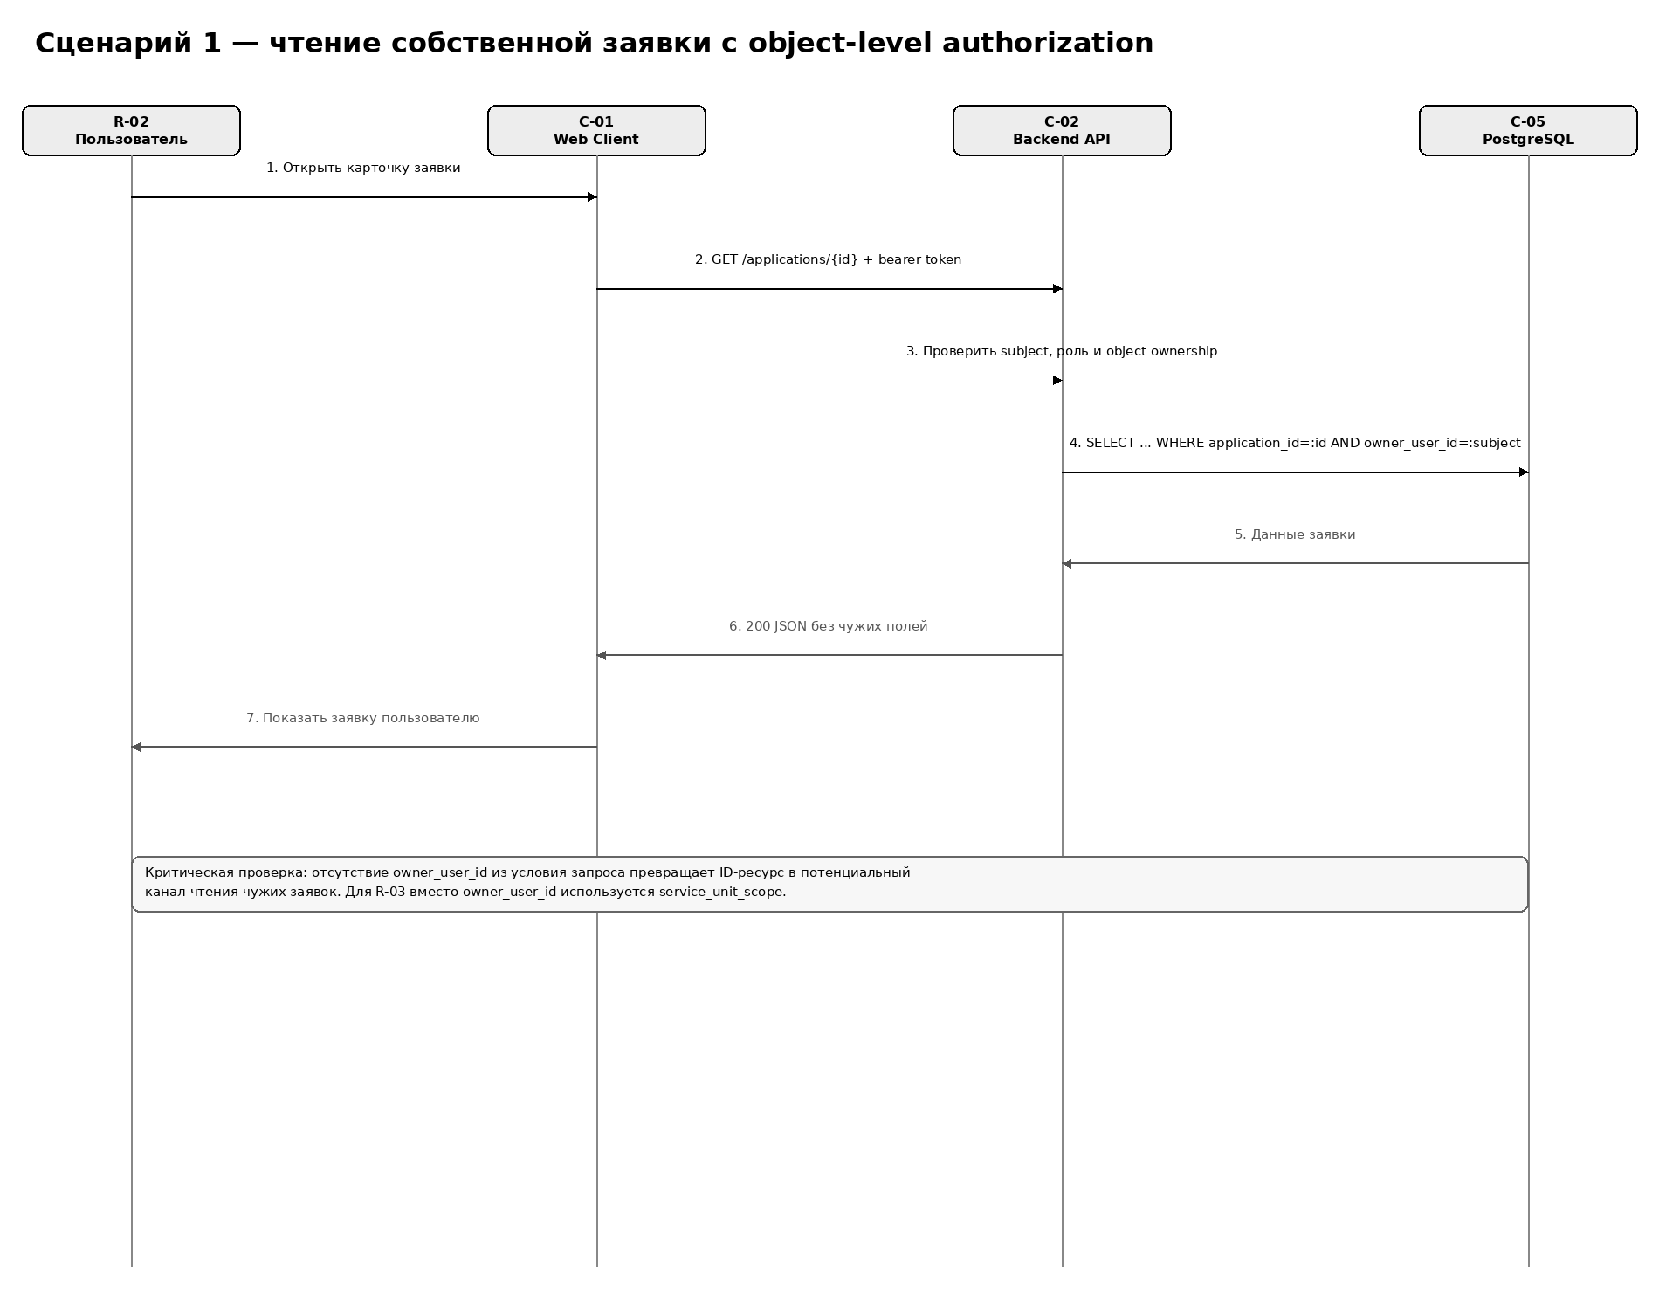
Рисунок 3 — Контроль объектной авторизации: право проверяется на сервере до возврата объекта

7. Ключевые последовательности исполнения

7.1. Чтение собственной заявки
- Клиент передаёт `Authorization: Bearer ...` и UUID заявки; UUID не считается доказательством владения.
- Auth middleware получает session record из Redis и извлекает `user_id`, role и scope. При отсутствии/просрочке записи API возвращает 401.
- API строит параметризованный SQL-запрос. USER получает результат только при совпадении owner_user_id; чужая запись маскируется 404. ADMIN дополнительно ограничен scope подразделения.
- Ответ формируется из явно разрешённых полей, а не из полной строки таблицы; хеш пароля и внутренние служебные поля не возвращаются.

7.2. Выдача документа
- API проверяет активную серверную сессию и роль ADMIN, затем декодирует только разрешённое поле `document_title`.
- Внутри транзакции строка заявки блокируется `FOR UPDATE`. Приложение проверяет подразделение и состояние `approved`; если документ уже выдан, повтор получает 409.
- API генерирует document_id/document_number/content, вычисляет SHA-256 и атомарно сохраняет документ, переход `approved -> issued`, историю, событие выдачи, аудит и outbox.
- После commit worker читает событие outbox, создаёт/переиспользует notification по уникальному source_outbox_event_id, публикует сообщение в durable queue и ждёт publisher confirmation.
- Consumer отправляет SMTP-письмо в Mailpit. При сбое delivery сообщение повторяется; при повторной доставке уже отмеченная как sent notification подтверждается без повторной отправки в рамках этого сценария.
Именно Outbox сохраняет главный инвариант варианта 1: успешная выдача не зависит от доступности почтового сервиса и не откатывается при сбое уведомления. Доставка имеет семантику at-least-once; редкий сбой после фактического SMTP-приёма, но до фиксации статуса, всё ещё может привести к повторному письму.

8. Журнал расхождений с ЛР № 2
ID | Расхождение | Обоснование / контроль
CH-01 | Python в документации ЛР № 2 → Go 1.25 для API и worker | Задан пользователем; ЛР № 3 допускает выбор стека. Контракты и архитектурные роли сохранены.
CH-02 | LLM Gateway и внешний провайдер исключены | Исключение прямо указано в задании ЛР № 3; endpoint отвечает 501 после auth.
CH-03 | `notifications.source_outbox_event_id UUID UNIQUE REFERENCES outbox_events` | Необходим для дедупликации notification на повторной публикации outbox-события.
CH-04 | Внешний HTTPS/JSON email заменён SMTP в Mailpit | Разрешённая локальная заглушка; реальная доставка внешнему пользователю не заявлена.
CH-05 | Redis используется для сессий, rate limiting и кэша типов документов | Реализует назначение Redis из ЛР № 2; TTL кэша 5 минут.
CH-06 | Раздельные PostgreSQL-роли для API и worker | Принцип наименьших привилегий; worker не меняет users/applications/documents.
CH-07 | Код восстановления печатается в журнал API | Локальная заглушка в соответствии с заданием; только для учебного стенда, не для production.
CH-08 | TLS внутри Compose не настроен | Упрощение локального стенда; опубликованные порты ограничены localhost; production требует TLS.
CH-09 | Чужой объект скрывается от USER как 404; scope-отказ ADMIN — 403 | Сохраняет anti-enumeration для пользователя и явный контроль границы подразделения.
CH-10 | Неизвестные JSON-поля строго отклоняются с 400 | Усиление против mass assignment вместо игнорирования полей; валидный create отдельно показывает серверные owner/status.
CH-11 | UUID request_id генерируется сервером при отсутствии/невалидности клиентского значения | Исключает ошибку выдачи из-за отсутствующего заголовка и обеспечивает корреляцию.
CH-12 | `document_title` обязателен; байтовый контент возвращается Base64 | Сохранён контракт названия; Base64 — корректное транспортное представление BYTEA.
CH-13 | Outbox publisher/consumer размещён в worker | Сохраняет транзакционность outbox; применены publisher confirmation и persistent queue; фактический поток показан на рисунке 1.
CH-14 | Inline JS/CSS заменены внешними ресурсами, введена строгая CSP для Nginx и API | Клиент получает работоспособную CSP без `unsafe-inline`; inline onclick заменены обработчиками data-action.
CH-15 | Idempotency-Key с fingerprint в БД | Повтор POST с тем же ключом/телом возвращает исходную заявку; другой payload даёт 409.
CH-16 | Fail-closed сброс пароля и backoff SMTP | Ошибки БД отличимы от 404; сессии отзываются до commit; SMTP retry ждёт 2 с.

9. Запуск и пользовательские сценарии
Для запуска требуется Docker Engine с Docker Compose v2 и доступ к registry при первом скачивании образов и Go-модулей. Go на хосте не нужен: многостадийные Dockerfile используют Go 1.25. На странице README перечислены тестовые роли; пароли относятся исключительно к локальному стенду. Измените демонстрационные секреты в `.env` до запуска.
- Скопировать `.env.example` в `.env` и заполнить отдельные пароли PostgreSQL, API role, worker role, Redis, RabbitMQ и pepper длиной не менее 32 байт.
- В корне проекта выполнить `docker compose up --build -d`, затем `docker compose ps` и `curl -i http://localhost:8080/healthz`.
- Открыть Web UI `http://localhost:8081`, Mailpit `http://localhost:8025` и RabbitMQ Management `http://localhost:15672`.
- Для сброса локальных данных выполнить `docker compose down -v`, затем повторить запуск. Команда удаляет данные локального volume.
- Для демонстрации проверок выполнить `./requests/smoke.sh`. Скрипт использует `curl`, `jq`, Docker Compose и `.env`.
Демонстрационные учётные записи: `student01` и `student02` (роль USER), `staff01` (ADMIN/R-03), `tech01` (TECH/R-04). Аутентификация и авторизация выполняются backend, а скрытие кнопки в клиенте не используется как контроль безопасности.

10. Проверка проекта и ограничения фактической верификации
В доступной среде выполнены статические проверки: форматирование исходников `gofmt`, синтаксис shell-скриптов `bash -n`, разбор `docker-compose.yml` парсером YAML, структурные проверки 13 таблиц PostgreSQL/триггеров/ключа outbox, генерация PNG диаграмм Graphviz. В `api/main_test.go` добавлены unit-тесты проверки UUID, строгого JSON decoder и verifier Argon2id.
Важно: здесь установлен Go 1.23.2 вместо требуемого Go 1.25, попытка загрузить toolchain 1.25 остановилась из-за DNS/сети. Docker CLI в среде подготовки также отсутствует. Поэтому компиляция под Go 1.25, фактический `docker compose up`, `go test` и end-to-end smoke-скрипт здесь не исполнялись. В отчёте они не представлены как успешно выполненные. Полные ожидаемые коды ответов и последовательность воспроизводимой проверки записаны в `docs/validation.md` и `requests/smoke.sh`; повторить их нужно на целевом компьютере.
Проверка | Результат
gofmt для api/worker | Выполнено
`bash -n` smoke/init scripts | Успешно
Разбор Compose YAML и наличие 7 services | Успешно статически
Структура DDL: 13 tables, owner fields, outbox FK/UNIQUE, protective triggers | Успешно статически
`go test ./...` при Go 1.25 | Не исполнялся: скачивание toolchain недоступно
`docker compose up --build -d` | Не исполнялся: Docker CLI отсутствует
`requests/smoke.sh` против работающей системы | Не исполнялся здесь; инструкция и ожидания включены в проект

Перед сдачей требуется на целевом ПК выполнить README-шаги, приложить фактический вывод `docker compose ps`, `curl /healthz`, `./requests/smoke.sh` и проверку прав БД, затем опубликовать Git-репозиторий и заменить поле URL на реальную ссылку. Это единственная часть отчёта, которую нельзя достоверно завершить из среды без Docker, сетевой загрузки Go 1.25 и учётных данных удалённого Git-хостинга.

11. Карта кода и воспроизводимость
Файл | Содержание
`api/main.go` | HTTP routes/middleware, парольный verifier, sessions, rate limit, object auth, обращения к PostgreSQL, выдача, аудит.
`api/main_test.go` | Unit-тесты UUID, JSON mass assignment, Argon2id.
`worker/main.go` | Outbox scanner, AMQP publisher confirmations, consumer, SMTP Mailpit, ACK/NACK.
`db/schema.sql` | Таблицы, FK/UNIQUE/CHECK, индексы, immutability и append-only triggers.
`db/roles.sql`, `db/03_worker_role.sh` | GRANT для API и worker; отсутствие DDL и лишних привилегий.
`docker-compose.yml` | Контейнеры, окружение, health checks, локальные порты и volumes.
`web/` | Клиент и конфигурация Nginx.
`requests/requests.http` | Коллекция запросов ко всем API-маршрутам: login/logout/recovery, приложения, выдача, документы, аудит и AI 501.
`requests/smoke.sh` | Проверки IDOR, mass assignment, Idempotency-Key, RBAC, выдачи, аудита, logout и прав БД.
`docs/change-log.md` | Подробный журнал расхождений CH-01…CH-16.
`docs/code-map.md`, `docs/validation.md` | Карта кода и ясное разделение выполненных static checks от ещё не выполненных runtime checks.

12. Выводы
Подготовлен целостный проект ЛР № 3 для варианта 1 на Go 1.25: API и worker, локальное окружение из семи контейнеров, PostgreSQL DDL с ограниченными сервисными ролями, веб-клиент, тестовые пользователи, smoke-скрипт и сопровождающая документация. Сохранены центральные проектные инварианты ЛР № 2: серверная объектная авторизация, неизменяемость документа после выдачи, атомарная фиксация выдачи и аудита, Outbox для асинхронного уведомления и запрет лишних привилегий приложения.
Результаты статической проверки и ограничения текущего исполнения зафиксированы явно. Для окончательной демонстрации на защите необходим запуск Docker Compose на целевом компьютере, выполнение unit/integration сценариев и публикация локальной Git-истории в удалённом репозитории. SHA-256 документа обеспечивает контроль целостности содержимого, но не заменяет электронную подпись и сам по себе не придаёт документу юридическую силу.

Приложение А. Команды для демонстрации на защите
cp .env.example .env # заменить демонстрационные секреты
docker compose up --build -d
docker compose ps
curl -i http://localhost:8080/healthz
./requests/smoke.sh
docker compose exec rabbitmq rabbitmqctl list_queues name messages_ready messages_unacknowledged
docker compose exec db psql -U postgres -d documents -c "SELECT rolname, rolsuper, rolcreatedb, rolcreaterole FROM pg_roles WHERE rolname IN ('documents_app','documents_worker');"
docker compose down # остановка
docker compose down -v # полный сброс демонстрационных данных

Приложение Б. Репозиторий
Локальная Git-история находится в каталоге проекта и включена в ZIP-комплект. URL удалённого репозитория не указан, потому что репозиторий не публиковался в GitHub/GitLab из этой среды. После создания удалённого репозитория вставьте реальную ссылку в эту строку и в README: URL: ________________________________.

